本所「門禁管理系統」
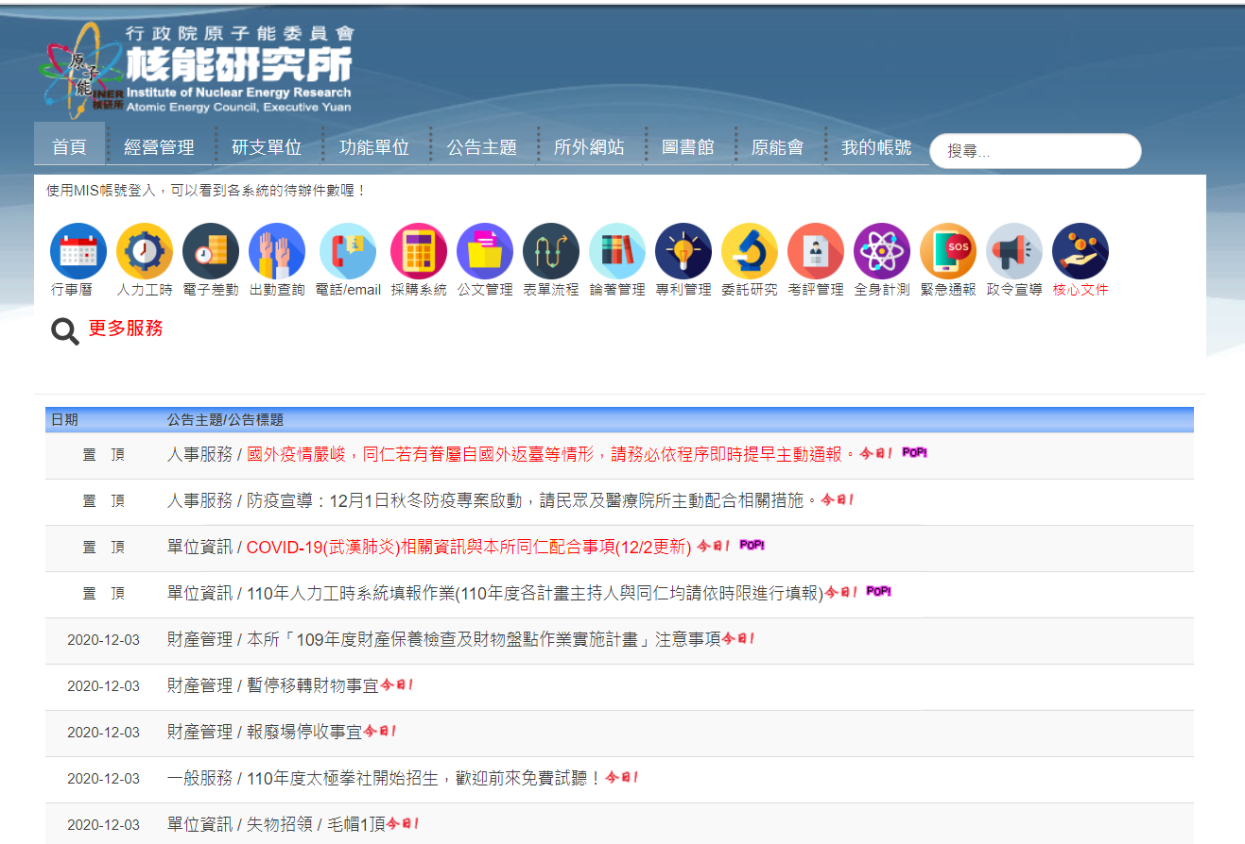
點選表單流程
點選

表單申請按新增→廠商入所申請
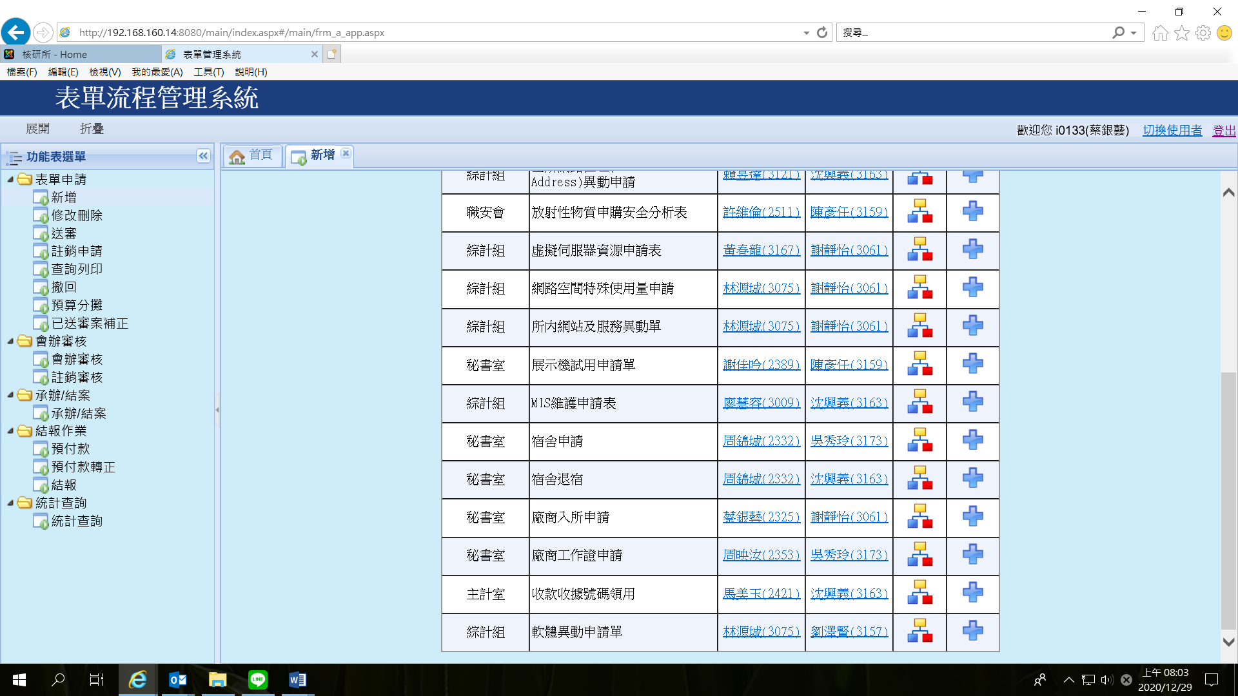
2
按＋新增
1
輸入*部分內容
廠商名稱、預定入所日期時間、事由說明、工作地點、陪同人員，陪同人員行動電話、選取核准長官
點選入所事由—洽公、開標、施工、其他
輸入完成後按存檔
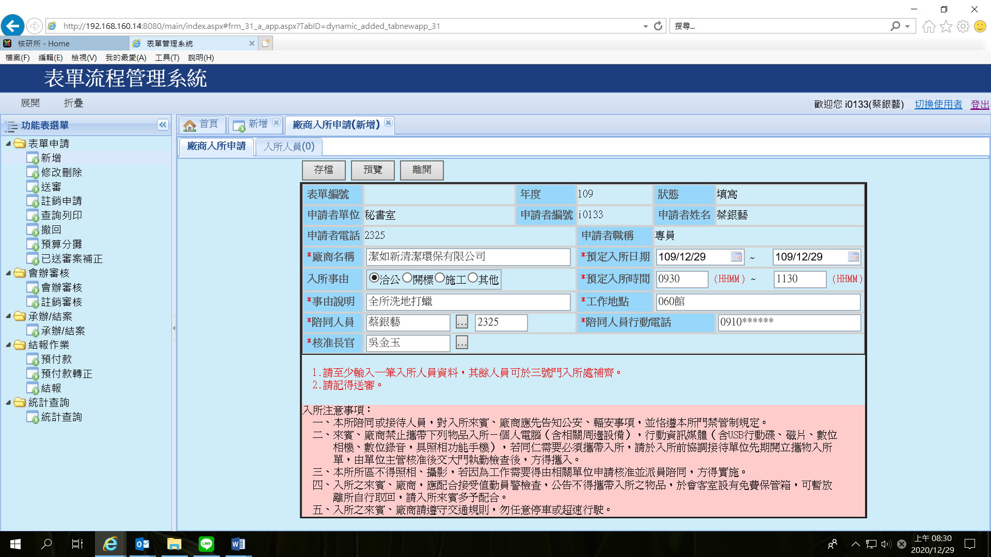

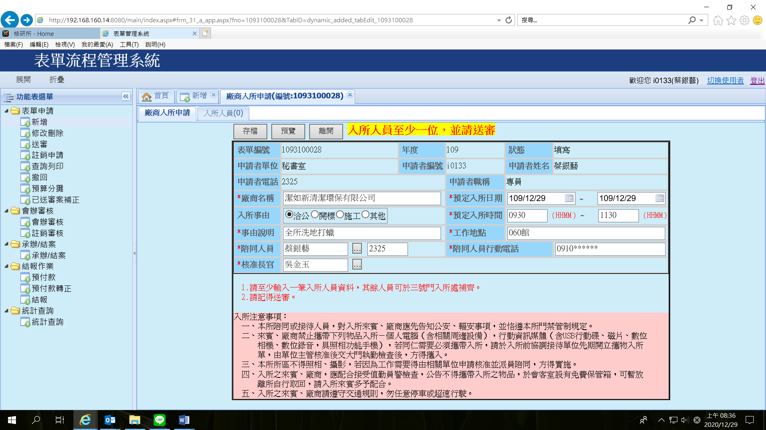
輸入*部分內容
廠商姓名、身份證號、聯絡電話、車號
勾選代表—是、否
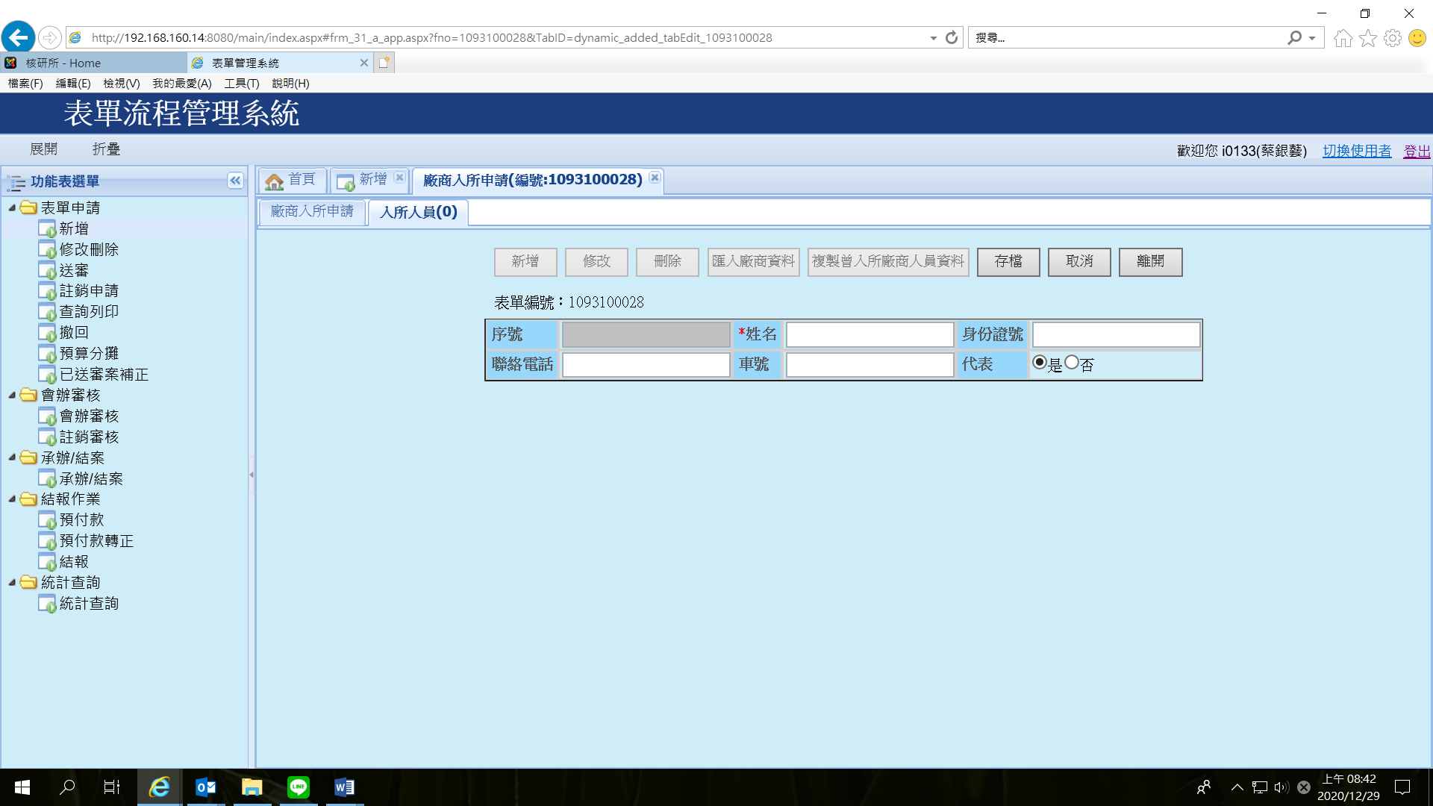
輸入完成後按存檔
3
2
1

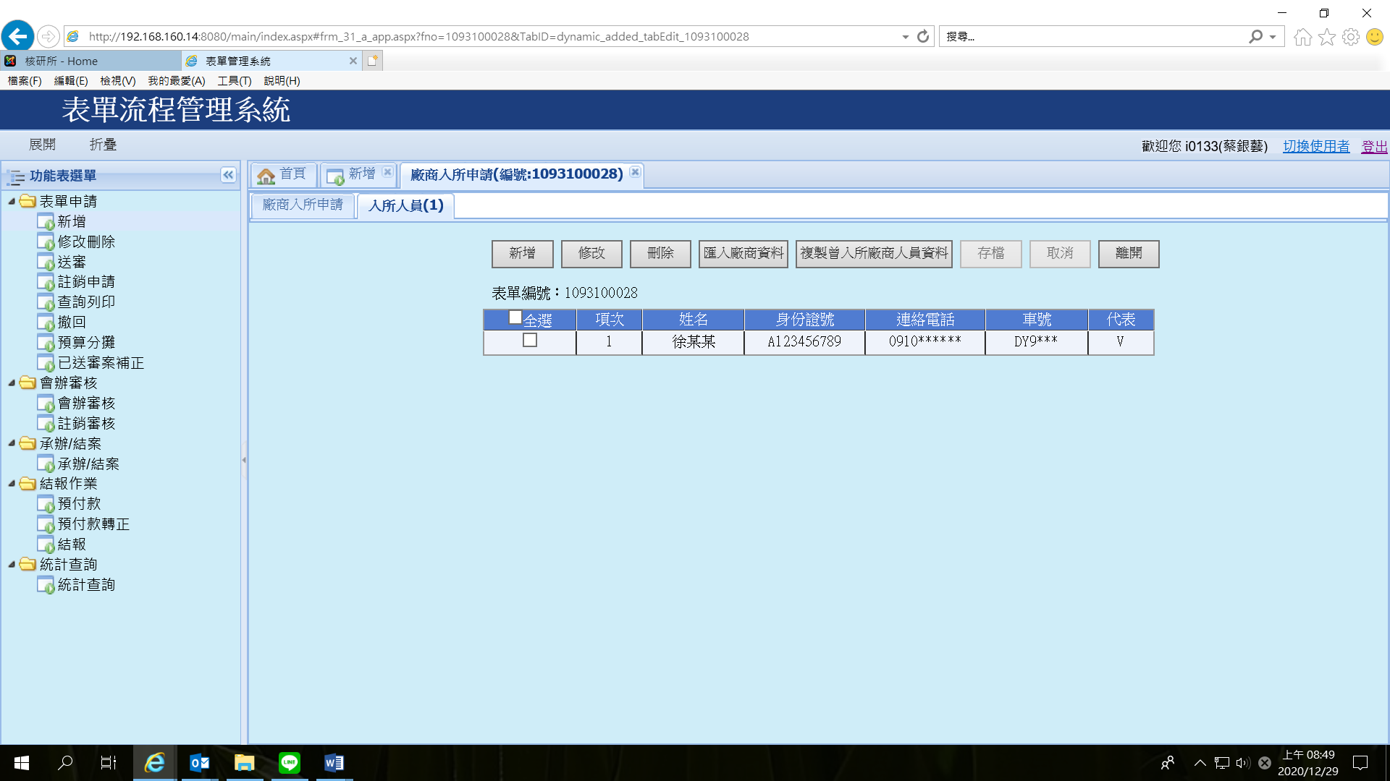
選點送審—勾選—確定送審
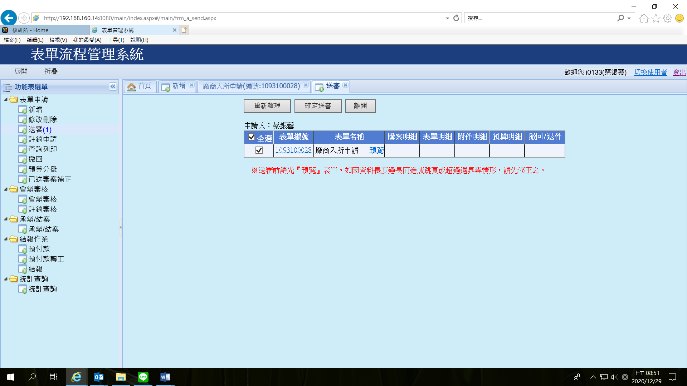
3
2
1

